ライフ南港　EDP受注HOST受信処理～値付準備処理を手動実行する場合

ライフ南港の処理で指定時間の処理を選択して実行を押して処理が動きますが

下記の様に20時の処理を誤って11:21に実行してしまった場合に処理が終わった事になっているので

再度指定時間で選択して実行しても、処理が終わっていますのメッセージが出ます。

通常は20時の一番初めのEDP　受注HOST受信処理を実行するとその他のEDP商品マスタ出力までの20時の処理が全て自動で動きます。

[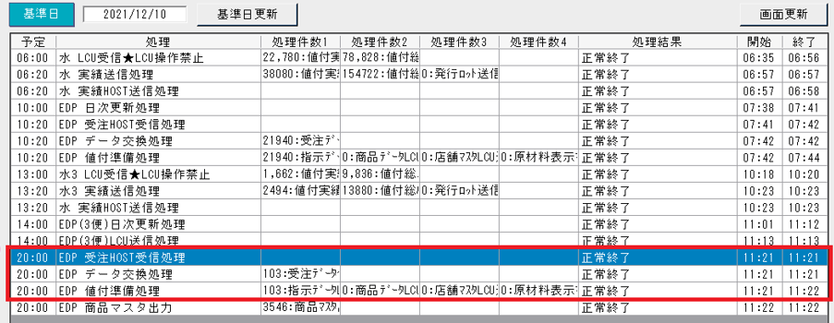](https://help.teraoka-cc.jp/spfaq/wp-content/uploads/sites/26/2021/12/img_61b4423495193.png)

EDP受注HOST受信処理～値付準備処理を手動実行する場合

１，EDP受注HOST受信処理はC:\TERAOKA\PCS3000\exeの　getFTP.batを実行

サーバーのftprootにPCS30.DATが処理した時間で存在している事を確認

２，データ交換処理は通常メニューからデータ受信処理開いて実行

３，値付準備処理　納品日選択後　追加更新で１便～3便で実行してLCU送信  
通常は手動実行していないのでエラーで停止する場合があります。  
（アプリケーションのハンドルされていない例外エラーで継続と終了表示して停止）

手動実行でエラー停止した場合は再度追加更新しても処理されないので  
LCU送信処理から追加更新で１便～3便で指示のみ送信実行する

EDP商品マスタ出力は無理にやらなくてもいいです。